**Конспект НОД по лепке в 1 младшей группе «Пирамидка»**

Тема: Пирамидка.

Цель: Закрепляем умение скатывать колбаску и соединять один конец с другим, три цвета:

красный, синий, зелёный.

Задачи:

1. продолжать формировать умение раскатывать пластилин между ладонями прямыми движениями и соединять концы получившейся колбаски.

2.  развивать интерес к изобразительной деятельности, любознательность, способность внимательно рассматривать предмет, обследовать его.

3. воспитывать бережное отношение к игрушкам

Развитие речи: стимулировать речевую активность, стремление отвечать на вопросы воспитателя; развивать активный словарный запас детей: большой, маленький, колечко, пирамидка.

Оборудование: столы, стулья, дощечки для пластилина, пластилин красного, синего и зеленого цветов, игрушка - пирамидка.

Ход НОД:

1. Рассмотрим игрушку пирамидку или изображение

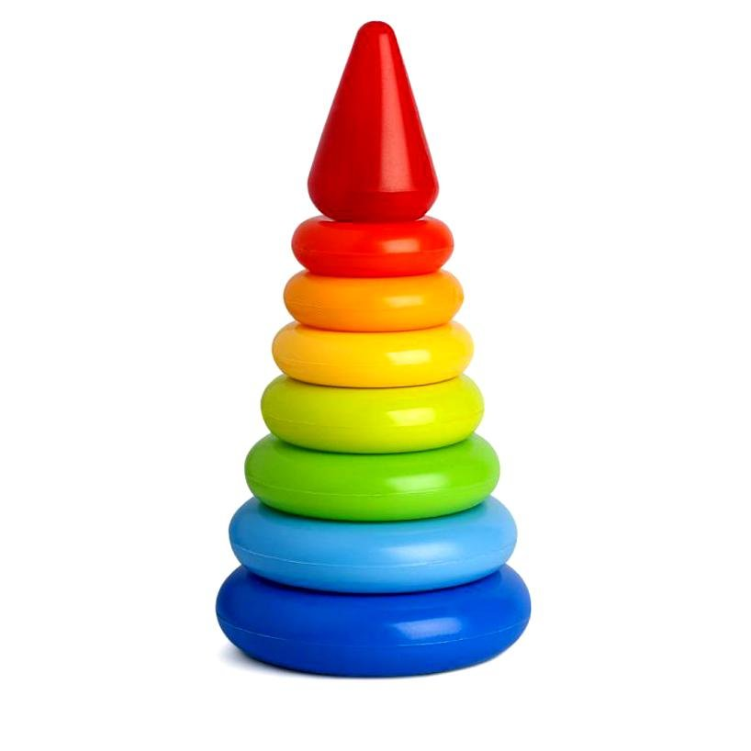

2. Пирамидка состоит из столбика и колечек. Кольца разного размера. Внизу самое большое кольцо, затем меньше, наверху самое маленькое

3. Приготовили доску для пластилина и пластилин

4. Сначала лепим столбим(колбаску), но чтобы пластилин был мягким его нужно размять, в руках, сжимая и разжимая в кулачках

5. Вот теперь мягкий пластилин кладем между двух ладоней и движениями туда-сюда катаем колбаску

6. Столбим крепим к досочке

7. Приступаем к лепке колец

8. Чтобы изготовить кольцо повторяем те же самые движения, что и при лепке столбика, только колбаску нужно свернуть так чтобы ее концы соединились, кольцо готово.

9. Количество колец по желанию

10. Готовые кольца надеваем на столбик, пирамидка готова.

МОЛОДЦЫ!

